ZHAOFANG METEOROLOGY
rebootOrKillP部署说明20210411.doc
（软件版本：20210411）
部署说明
（文件编号：）

编号：ZFMD-YFB-BS-TY-DAS-001

单位：兆方美迪风能工程（上海）有限公司
编写：傅世凯
审核：XXX
运维：
日期：2021年05月11日

目录
功能说明 3
部署方法 3
1.1检查运行环境 3
1.2软件部署方法 3
1.2.1实现某个固定时间点结束某个程序的配置操作如下 4
1.2.2实现某个固定时间点重启主机 8
2.1 部署检查 10
2.2功能检查 10
2.3数据检查 11

功能说明
此批处理脚本有2个功能：
- 当处理脚本不带参数时，则实现的是对当前机器进行重启
- 当处理脚本的第一个参数为“程序名”时则实现对相应程序进行结束（关闭）

要实现定时对服务器进行重启或定时对某个程序进行结束，需要配置windows的“计划任务”来调用此批处理脚本实现。

当批处理脚本关闭某个程序时是进行强制关闭的，即如果关闭软件需要密码，通过此批处理关闭是不需要密码的。

部署方法

1.1检查运行环境
1.操作系统必须是windows推荐的版本为：Windows Server 2008 R2 Enterprise
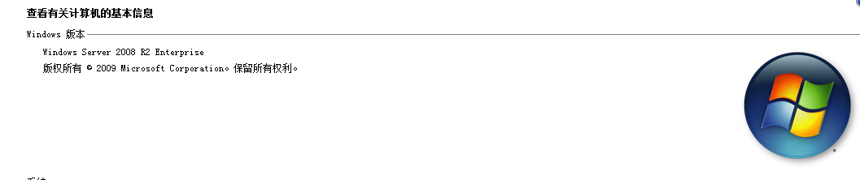

1.2软件部署方法
操作前准备：
- 提前准备软件部署包，包名为：rebootOrKill_bat20210411_1.zip。
- 用Administrator用户登录要操作的主机。
- 将程序包拷贝到常用软件部署目录（此文档为了举例说明，假设部署目录为：d:\zfmdsoft），并解压软件包，解压后的文件夹d:\zfmdsoft\rebootOrKill_bat的文件如下图所示：
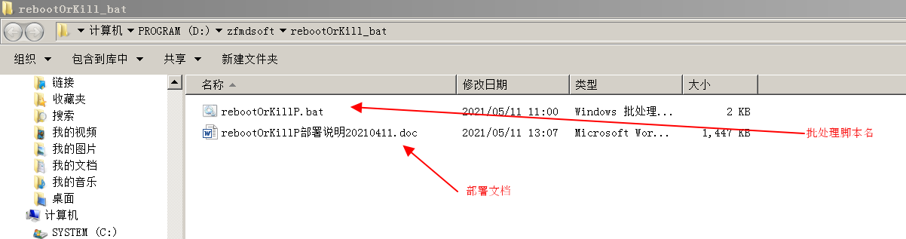

1.2.1实现某个固定时间点结束某个程序的配置操作如下
现举例以结束气象下载器程序DataDownload.exe为例进行说明
1、在系统中找到“任务计划程序”,展开并选择Microsoft,单击【创建基本任务】
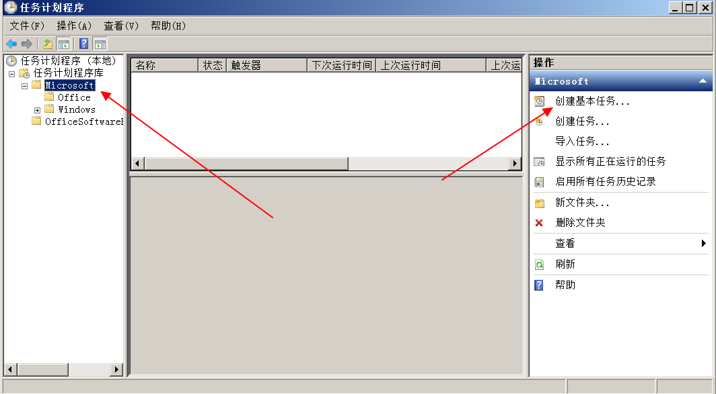
2、输入任务名称和描述：
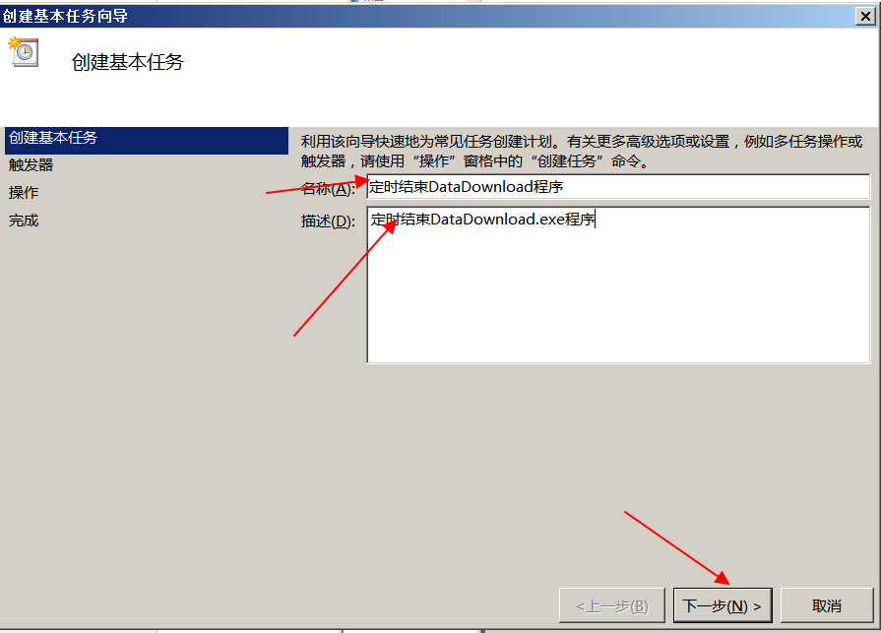

3、根据实际要求对任务的时间进行配置：
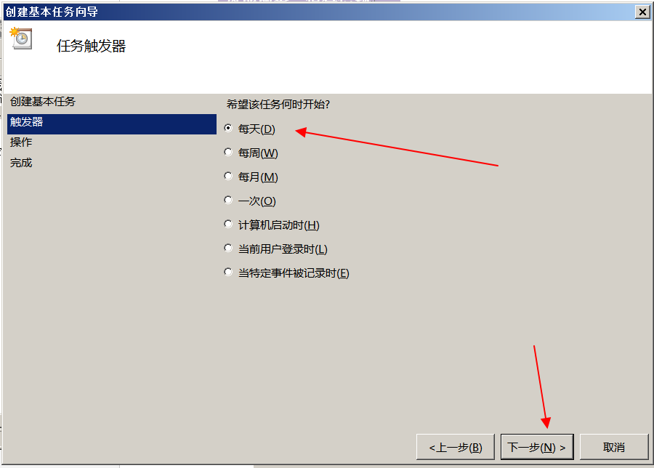
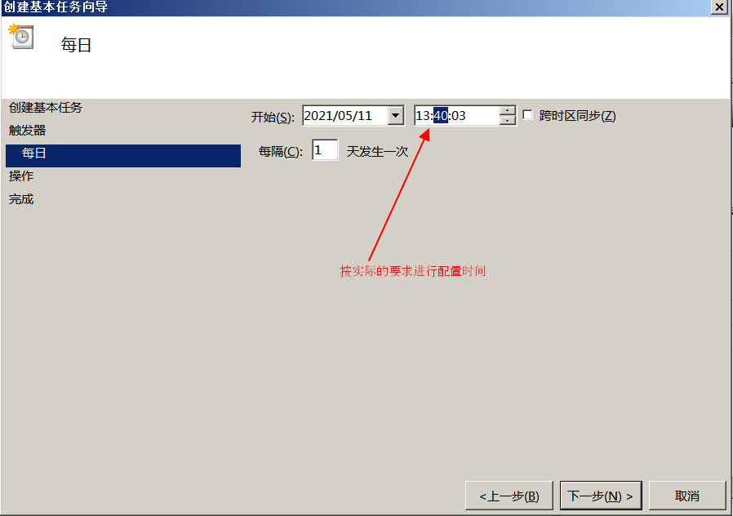
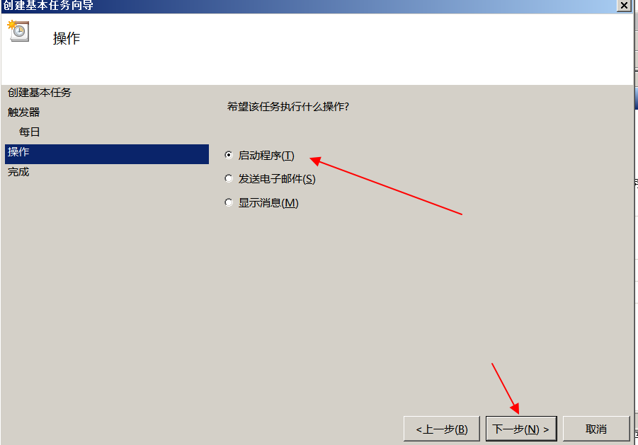

4、选择程序或脚本位置，输入参数，参数此处需要注意的是先在任务管理器中找到对应的程序名（注意：任务管理器对应的程序名如果有*32,则*32并不是程序名的一部分，需要忽略*32这几个字符），然后在参数位置需要用英文半角的双引号把程序名括起来填入参数位置，且程序名的大小写不能写错：

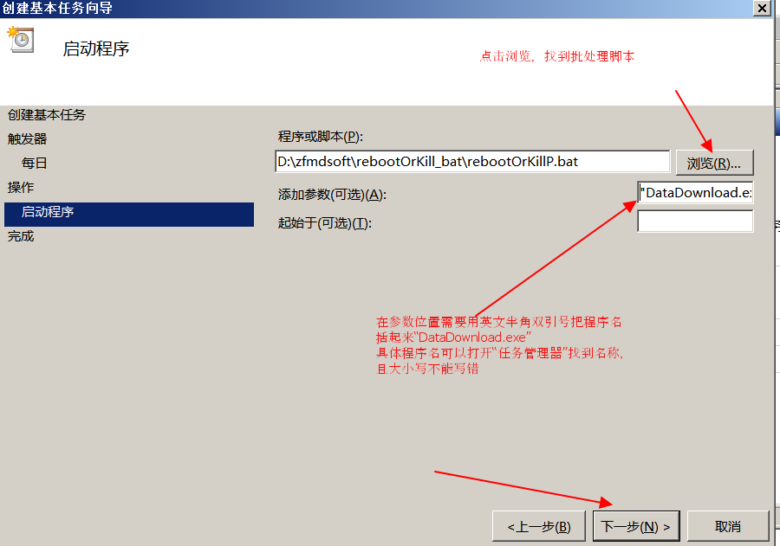
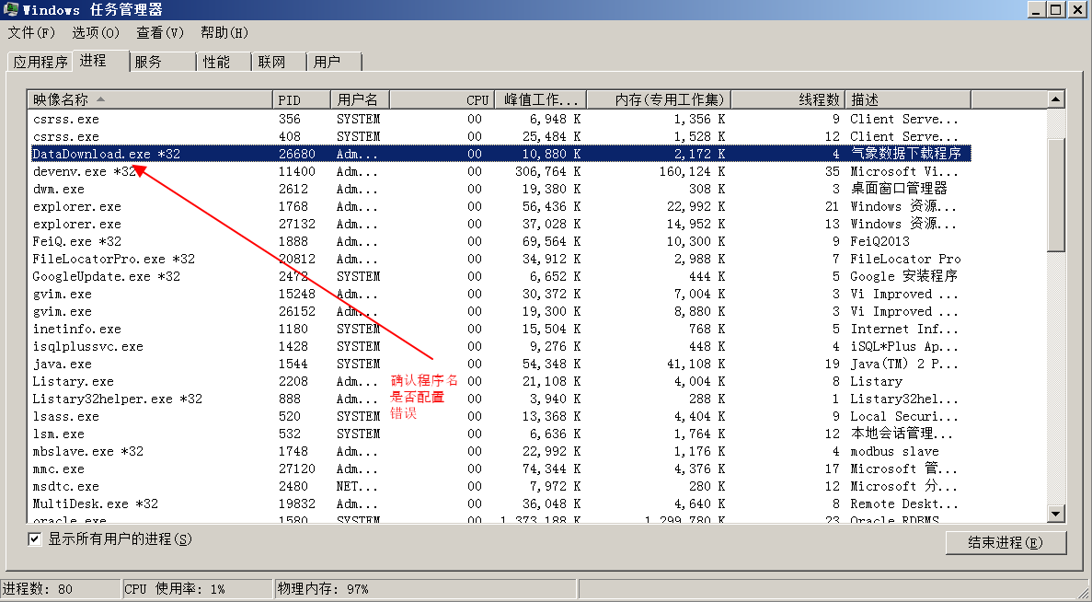

5、核对无误后，点击【完成】即可完成配置
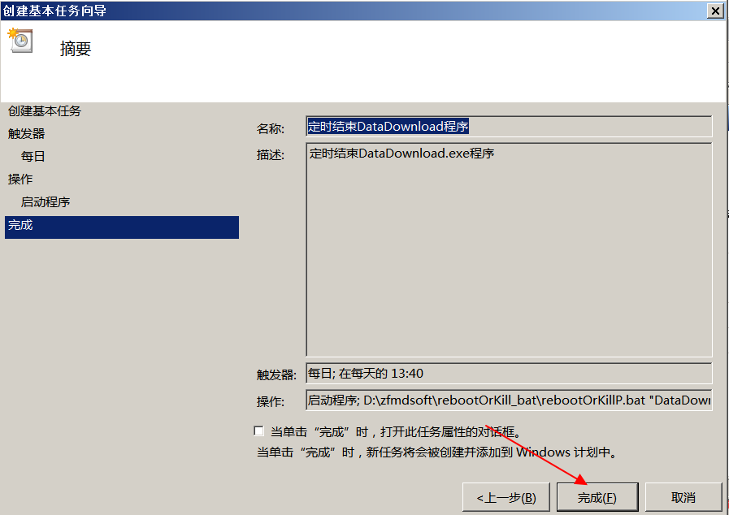

6、完成配置后，点击运行进行测试，看是否能正常结束运行中的程序。

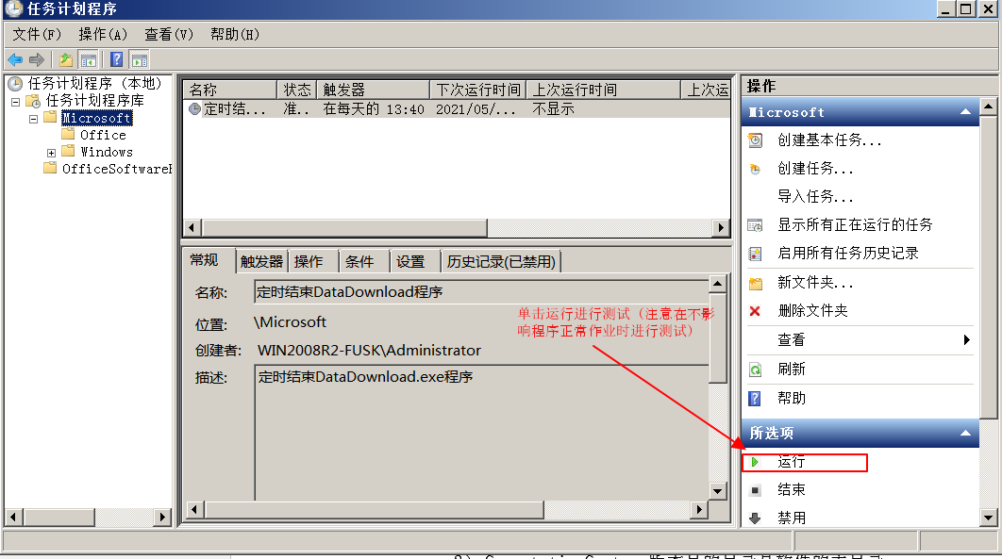

1.2.2实现某个固定时间点重启主机
此功能的配置与1.2.1的大部分配置一样，除如下配置：
（1）1.2.1中第2步输入任务名称和描述改成适当的名称
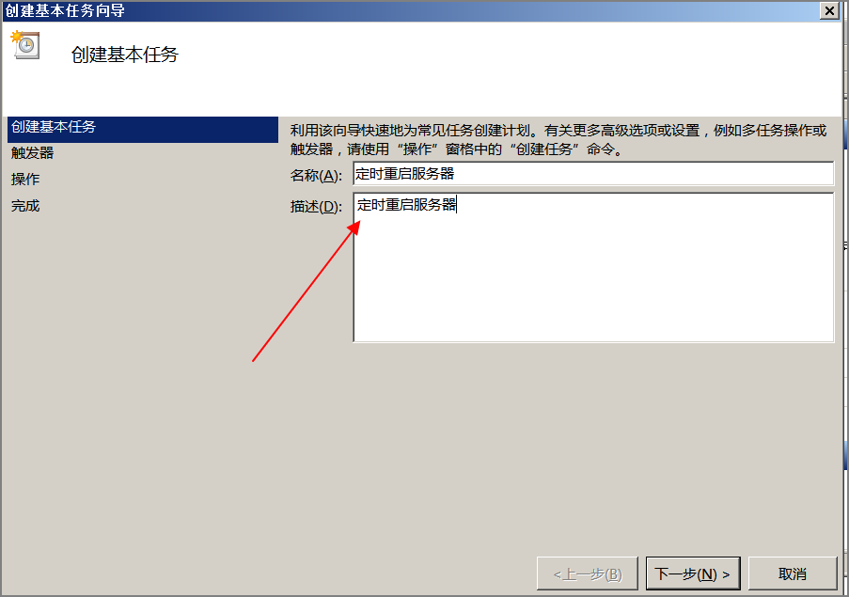
（2）1.2.1中第4步选择程序或脚本位置及参数，不需要输入参数：
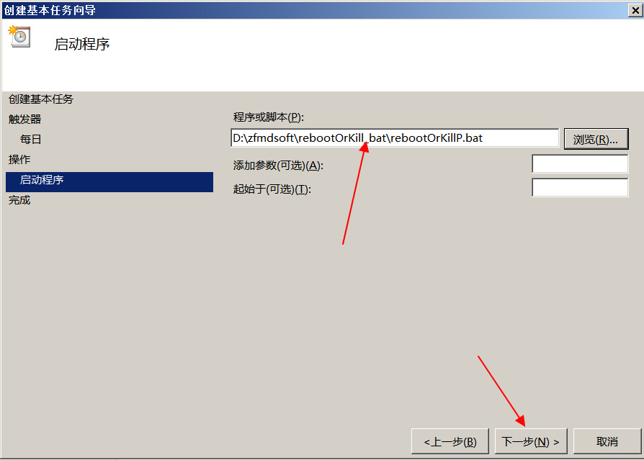

其他步骤与1.2.1一样即可

2.1 部署检查
按1.2软件部署方法进行核对，检查是否有与实际要求不符合的配置。

2.2功能检查
点击测试运行（注意：测试时不能在软件正在作业时进行，比如气象下载器正在下载文件中不能进行测试，需要选择一个空闲的时间点进行测试）
（1）查看相应的程序是否结束掉或者主机是否进行了重启
（2）查看批处理脚本目录下是否有相应的日志文件rebootOrKillP_log.txt，并查看日志文件内容
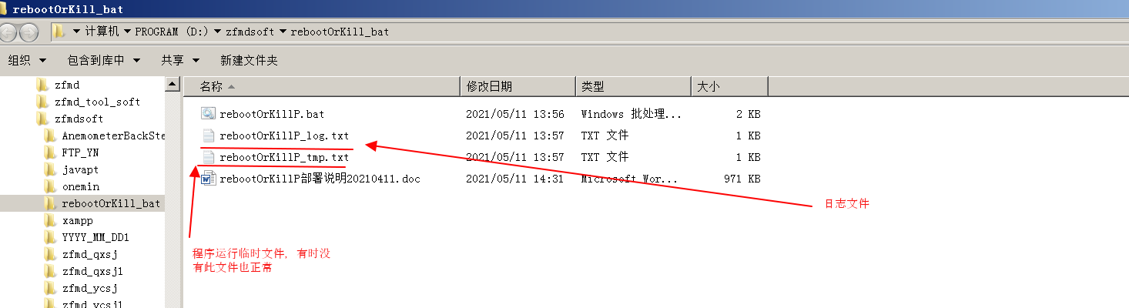

2.3数据检查
无。

